Svenska Teatern, Norra esplanaden 2, Helsingfors
http://www.svenskateatern.fi

Pressrelease 11.1.2018 – fritt att publicera

Svenska Teaterns succésvit på AMOS fortsätter

PAPPAN med Asko Sarkola i huvudrollen är slutsåld tre veckor innan premiär
För första gången i Svenska Teaterns historia har Svenska Teatern sålt slut på samtliga biljetter till en pjäs redan innan den haft premiär. Intresset för Florian Zellers PAPPAN är enorm och förklaringen till detta är givetvis att vi fyller ett innerligt behov av att få veta mer om minnessjukdomar, men också det faktum att Asko Sarkola återvänder till teatern efter 53 år. Pjäsen förärades med Frankrikes mest prestigefyllda teaterutmärkelse Molièrepriset 2014.
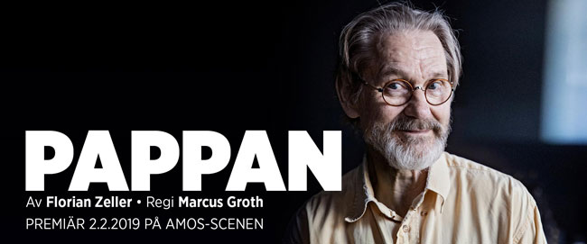
Florian Zeller har skrivit en varm och insiktsfull berättelse om hur det är att tappa minnet. Det blir ett efterlängtat återseende när en av våra mest folkkära skådespelare Asko Sarkola intar scenen. Senast han stod på Svenska Teaterns scen var 1966 då han gick Svenska Teaterskolan*. Den internationellt hyllade pjäsen regisseras av Marcus Groth.

Minnessjukdomar som altzheimer och demens berör och engagerar många människor.
I måndags gick Svenska Teatern in på djupet, då Lilli Sukula-Lindblom som leder projektet "Sol i minnet" diskuterade minnessjukdomar under vår temakväll Scenmåndag med Regina Santamäki Fischer som är doktor i vårdvetenskap och med vår dramaturg Ann-Luise Bertell. Många i publiken ville bli kvar för att ventilera sin egen situation. Teatern anordnar också två diskussionskvällar för anhöriga i anslutning till föreställningen samt föreställningssamtal.

Intresset för PAPPAN har tagit alla på sängen. Teaterchef Joachim Thibblin, som själv har en roll i pjäsen, är mycket glad över det enorma intresset.

- Visst förstod jag någonstans att PAPPAN skulle väcka intresse, men att vi tre veckor innan premiär redan har sålt 100% av samtliga biljetter gick över min vildaste fantasi. Nu måste vi undersöka om det finns möjlighet att lägga in ytterligare föreställningar. Vi får nog återkomma rätt snart, biljettkassan tar som bäst emot folk på kölistor, säger Thibblin.

I Svenska Teaterns egen repertoartidning funderar Asko Sarkola över det stora intresset. Redan i oktober då biljetterna släpptes bokades 40€% av biljetterna.

- Jo, men temat i pjäsen är så angeläget. Jag tror verkligen att det är det som lockar. Jag blir förstås smickrad om publiken också kommer för att se mig göra Pappan. Men det är bättre för den konstnärliga processen att tänka på pjäsen än att fokusera på person. Att vara självupptagen hör dock till skådespelarens yrkesskicklighet annars har du ingenting att göra på en scen. Man kan inte stå där och be om ursäkt för sin existens. Det ser publiken direkt. Du måste gå på scenen och säga repliker som självklarheter, annars tror ingen på vad du säger. Och du måste ha en hemlighet – något att berätta.

PAPPAN

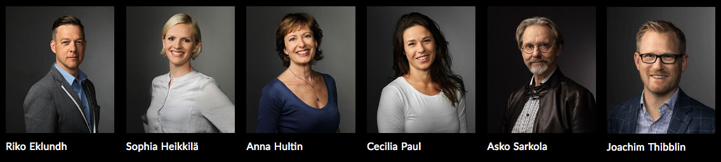

MEDVERKANDE

Asko Sarkola, Riko Eklundh, Sophia Heikkilä, Cecilia Paul, Asko Sarkola och Joachim Thibblin
KONSTNÄRLIG LEDNING

av FLORIAN ZELLER
Översättning LISA LINDBERG
Regi MARCUS GROTH
Scenografi KEIJO VIITALA
Kostymdesign KAISA RAUTAKOSKI
Ljusdesign TOM KUMLIN
Ljuddesign ANDREAS LÖNNQUIST
Mask och hår PIRJO RISTOLA

Rättigheter: Näytelmäkulma - Nordic Drama Corner

PREMIÄR PÅ SVENSKA TEATERNS AMOS-SCEN 2.2 2019
Spelperiod fram till 27.4. OBS! Samtliga föreställningar är utsålda.
PRESSBILD

*Skådespelarutbildningen i Finland påbörjades i Finland 1908 då Svenska Teaterns elevskola grundades (från 1965-1979 hette skolan Svenska Teaterskolan). Efter det blev utbildningen en del av Teaterhögskolan.

Kontaktperson:
David Lindström
Informatör
050-5699207
david.lindstrom@svenskateatern.fi

